Τμήμα Επιστημών της Εκπαίδευσης και Κοινωνικής Εργασίας
Μάθημα «Κοινωνιολογία της Απόκλισης», 2021
Διδάσκων : Δρ. Τσίρος Χαράλαμπος

ΜΕΛΕΤΗ ΠΕΡΙΠΤΩΣΗς
Ενδιάμεση Διαμορφωτική Αξιολόγηση Μαθησιακής Πορείας Φοιτητή

Επώνυμο: γΕΩΡΓΙΟΥ ΟΝΟΜΑ: ΦΩΤΕΙΝΗ
Εξάμηνο : στ
Πάτρα, Μάρτιος 2021

Χαράλαμπος Τ. Τσίρος, Δρ. Φιλοσοφίας-Ψυχολογίας-Παιδαγωγικής  Ph.D (Ph.-Psyc.-Paid.), M.Sc. (Eng.), B.Sc.(Soc.Sc.), D.I.C., M.Sc. (Eng).  Διδάσκων Τριτοβάθμια Εκπαίδευση. Εκπαιδευτής Εκπαιδευτών Ενηλίκων Ε.Ο.Π.Π.Ε.Π. |  |  | 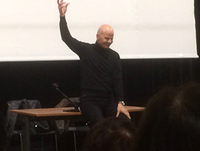
Μελέτη Περίπτωσης
Τμήμα Επιστημών της Εκπαίδευσης και Κοινωνικής Εργασίας
Μάθημα «Κοινωνιολογία της Απόκλισης», 2021

Οδηγίες : Παρακαλώ μελετήστε τα ακόλουθα στάδια εκπόνησης μίας «Μελέτης περίπτωσης», η οποία θα αξιολογηθεί με Αυτοαξιολόγηση και Ετεροαξιολόγηση μέσω Κλίμακας Διαβαθμισμένων Κριτηρίων (Ρούμπρικα).
- Στάδιο 1^{ο} - Επιλογή Σεναρίου Περιστατικού Απόκλισης (Αυτοαξιολόγηση με συνημμένη Ρούμπρικα)
- Στάδιο 2ο - Σύνταξη Φύλλου Πρωτότυπης Εργασίας (ΦΥ.ΠΡ.Ε.) με θέμα το σενάριο
- Στάδιο 3^{ο} – Σύνταξη Εκπαιδευτικού-Θεραπευτικού Σχεδίου για το σενάριο
- Στάδιο 4^{ο} - Παρουσίαση Μελέτης Περίπτωσης (Μικροδιδασκαλία).
Οδηγίες ανά στάδιο : Στάδιο 1^{ο}
- Περιγράψτε, το πολύ σε ένα φύλλο, μία πραγματική ή εικονική, περίπτωση απόκλισης (παραβατικότητας ή εγκλήματος), αντλώντας πληροφορίες από τα περιεχόμενα των συνιστάμενων από το τμήμα για χρήση συγγραμμάτων (βλέπε παράρτημα) ή οιαδήποτε άλλη πηγή π.χ. το διαδίκτυο.
- Παρακαλώ, προκειμένου να είναι αξιολογήσιμη η εργασία να αναφέρονται οι απαντήσεις στα παρακάτω ερωτήματα -λέξεις κλειδιά, διατηρώντας τους τίτλους στην αρχή κάθε παραγράφου, όπως ακολουθεί.
Παρακαλώ, σημειώστε με ένα ν σε ποια κατηγορία ανήκει η μελέτη σας
Διαπροσωπική Βία | Αυτοκαταστροφικές Μορφές Παρέκκλισης | Διαφορετικοί Τρόποι Ζωής | Χρήση και Κατάχρηση Ουσιών | Ανισότητα στην Παρέκκλιση
Σωματική Βία | Αυτοκτονία | Η Παρέκκλιση των Ετεροφυλόφιλων | Χρήση Ναρκωτικών | Η Παρέκκλιση των Προνομιούχων
Βιασμός και Αποπλάνηση Ανηλίκων | Ψυχική Διαταραχή | Οι Ομοφυλόφιλοι και Άλλα Θύματα του Στιγματισμού | Κατανάλωση Αλκοόλ και Αλκοολισμός | Η Παρέκκλιση των Μη Προνομιούχων
Ενδοοικογενειακή Βία | Άλλη κατηγορία |  |  | Κυβερνοχώρος: Άγρια Δύση
 |  |  |  | Η Παρέκκλιση στο Διαδίκτυο

Τίτλος: Μελέτη περίπτωσης- Βιασμός και αποπλάνηση ανηλίκων

- Ποιος (Ο ενεργών την αποκλίνουσα ή παραβατική ή εγκληματική συμπεριφορά). Ονοματίστε με τεχνητό ή συμβολικό όνομα)
Το περιστατικό στο οποίο θα αναφερθώ είναι πραγματικό και ο ενεργών ονομάζεται Takahiro. Ο ίδιος ήταν Ιαπωνικής καταγωγής και γεννήθηκε το 1990, επομένως το 2017 που έγινε το γεγονός ήταν 27 ετών. Ακόμα, ζούσε στη Ζάμα της Ιαπωνίας και εργαζόταν ως ‘’ανιχνευτής’’(scout) γυναικών τις οποίες παρέσυρε να οδηγηθούν στην πορνεία. Σύμφωνα με έναν φίλο του από το σχολείο, ο Takahiro έδειχνε ιδιαίτερο ενδιαφέρον για παιχνίδια πνιγμού με φίλους στο σχολείο.
O Takahiro δημιούργησε έναν λογαριασμό στον ιστοχώρο κοινωνικής δικτύωσης ,Twitter στο οποίο συστηνόταν ως ένας ‘’ειδικός στο κρέμασμα’’ (athangingpro) έχοντας έναν σημαντικό αριθμό ανθρώπων οι οποίοι τον ακολουθούσαν. Η διαδικασία που ακολούθησε ο ίδιος ήταν αρχικά να έρθει σε επικοινωνία με νεαρά κορίτσια τα οποία έδειχναν ενδείξεις αυτοκτονικού ιδεασμού και να παρουσιάζεται ως κάποιος ο οποίος μπορεί να τους βοηθήσει να βάλουν τέλος στη ζωή τους . Ο ίδιος έπαιρνε την ευθύνη να αφαιρέσει τη ζωή τους υποσχόμενος ότι αφετέρου, θα έπραττε το ίδιο. Εν συνεχεία, το επόμενο βήμα ήταν να κλείνουν ραντεβού σε έναν κοντινό σταθμό τρένου και ύστερα ο ίδιος να τις συνοδεύσει στο σπίτι του. Τελικώς, έδωσε στη νεαρή γυναίκα αλκοόλ και απιοειδή και έχοντας χάσει τις αισθήσεις της , προέβη σε βιασμό και ύστερα στη δολοφονία της με τη μέθοδο του στραγγαλισμού.

- Σε ποιον (Αποδέκτης της ανωτέρω ενέργειας, άτομο ή ομάδα)
Το περιστατικό είχε ως αποδέκτρια μια νεαρή κοπέλα η οποία είχε δείξει σημάδια αυτοκτονικού ιδεασμού μέσω αναρτήσεων της στο twitter. Έτσι ο Takahiro επικοινώνησε μαζί της και της πρότεινε συνάντηση σε κοντινό σταθμό τρένου όπου θα την παραλάμβανε και από εκεί θα κατευθύνονταν προς το σπίτι του ιδίου ώστε να την βοηθήσει να αφαιρέσει τη ζωή της. Αργότερα, η νεαρή κοπέλα ήταν υπό την επήρεια αλκοόλ και απιοειδών και λόγω αυτού, έχασε τις αισθήσεις της. Ο Takahiro αφετέρου , προέβη σε βιασμό και ύστερα στη δολοφονία της.

- Που έλαβε χώρα το περιστατικό
Η αρχική επικοινωνία και επαφή έγινε στο χώρο του διαδικτύου και συγκεκριμένα στο Twitter αλλά ο φυσικός χώρος του περιστατικού ήταν η Ζάμα της Ιαπωνίας και συγκεκριμένα το διαμέρισμα του Takahiro.

- Πότε συνέβη το περιστατικό
Το περιστατικό έλαβε χώρα τον Αύγουστο του 2017.

- Τι παρατηρήθηκε να πραγματοποιείται κατά τη διάρκεια του περιστατικού (Περιγραφή περιστατικού με αισθητήριό-βασισμένη περιγραφή και όχι ερμηνείες)
Κατά τη διάρκεια του περιστατικού, ο Takahiro εντόπισε μια νεαρή κοπέλα με αυτοκτονικό ιδεασμό μέσω Twitter και αφότου ήρθαν σε επικοινωνία και κανόνισαν ραντεβού ,την παρέλαβε από τον σταθμό του τρένου και την οδήγησε στο διαμέρισμα του στη Ζάμα. Ύστερα , ο ίδιος προσέφερε στη νεαρή κοπέλα αλκοόλ και οπιοειδή. Αφού έχασε τις αισθήσεις της η νεαρή , ο Takahiro την βίασε και αργότερα την στραγγάλισε.

- Γιατί ή ακριβέστερα το «Πως και…», δηλαδή ποια θεωρείται εκ πρώτης όψεως (ως πρώτη καταγραφή) ως αιτιολογία του περιστατικού. Ποιοι παράγοντες συμμετέχουν.
Εκ πρώτης όψεως μπορούμε να υποθέσουμε ότι η επιλογή νεαρών κοριτσιών με αυτοκτονικό ιδεασμό δεν ήταν ιδιαίτερα τυχαία. Συγκεκριμένα, η Ιαπωνία είναι μια από τις χώρες με τον μεγαλύτερο δείκτη αυτοκτονικότητας λόγω των ωραρίων εργασίας και τα ακαδημαϊκά άγχη. Επομένως, εξετάζοντας το περιβάλλον καταλήγουμε ότι το target group του Takahiro δεν ήταν δυσεύρετο αλλά αντιθέτως πολύ συχνό στην Ιαπωνία. Ακόμα, με μια ανασκόπηση στην εφηβεία του μας γίνεται γνωστό ότι παρόλο που ήταν ένα άτομο που διέθετε φίλους είχε επιθετικές τάσεις , εξασκώντας παιχνίδια πνιγμού πάνω τους. Όπως φαίνεται, αργότερα στη ζωή του η μέθοδος που επιλέγει να δολοφονεί είναι αυτή του στραγγαλισμού. Επίσης, όσον αφορά την εργασία του υπάρχει άμεση ταύτιση αυτής με το τρόπο που δρούσε και στο διαδίκτυο. Στο διαδικτυακό χώρο ήταν και πάλι ‘’ανιχνευτής’’ ευάλωτων κοριτσιών με αυτοκτονικό ιδεασμό. Τέλος, για τον ίδιο η αυτοκτονία και γενικά ο θάνατος είχαν ιδιαίτερη γοητεία και ο τελευταίος του φαινόταν ελκυστικός.
3.5_Ρούμπρικα Αξιολόγησης Περιγραφής Μελέτης Περίπτωσης

Επώνυμο Αξιολογούμενου: Όνομα: :

Συμπληρώστε, αυτοαξιολογούμενοι τον παρακάτω πίνακα.

Κριτήρια / Επίπεδα Επίδοσης | Εξαιρετική επίδοση  Α  4 | Πολύ καλή επίδοση  Β  3 | Μέτρια επίδοση  Γ  2 | Χαμηλή επίδοση  Δ  1
Κριτήριο Α: Λέξεις, έννοιες -κλειδιά.

Επιδιωκόμενος Μαθησιακός Στόχος: | Καλλιέργεια της Κριτικής, Αναλυτικής δεξιότητας. Διαχωρισμός του εννοιολογικώς Σημαντικού περιεχομένου από το Πληροφοριακό.
Αξιολόγηση :  Τι απουσιάζει: | Έχει καταγράψει όλες τις διαφαινόμενες λέξεις, έννοιες- κλειδιά.  3  Καθώς είχα μια δυσκολία στο να αποδώσω τα σημαντικά της περίπτωσης που επέλεξα διότι οι πηγές μου ήταν ξενόγλωσσες. | Στην απάντησή του εντοπίσαμε να απουσιάζει μία λέξη-κλειδί. | Στην απάντησή του εντοπίσαμε να απουσιάζουν δύο-τρεις λέξεις-κλειδί. | Στην απάντησή του εντοπίσαμε να απουσιάζουν περισσότερες από τρεις λέξεις-κλειδί.

ΦΥΛΛΟ ΠΡΩΤΟΤΥΠΗΣ ΕΡΓΑΣΙΑΣ (ΦΥ.ΠΡ.Ε.)

Α. ΛΕΞΕΙΣ – ΚΛΕΙΔΙΑ  Ιαπωνία, πορνεία, ‘’ανιχνευτής’’,  Παιχνίδια πνιγμού, απόκλιση, ακόλουθοι,  Βοήθεια, ευθύνη, αλκοόλ, οπιοειδή,  Στραγγαλισμός, αυτοκτονικός ιδεασμός,  Διαδίκτυο, κορίτσια,  Βιασμός, Αυτοκτονία, θάνατος | Β. ΜΑΘΗΣΙΑΚΟΙ ΣΤΟΧΟΙ  Β1. Σε επίπεδο γνώσεων  6. να αξιολογώ  5. να εφαρμόζω  4. να συνθέτω  3. να αναλύω  2. να κατανοώ  1. να γνωρίζω  Β2. Σε επίπεδο στάσεων  Β3 Σε επίπεδο Δεξιοτήτων

Γ. ΣΧΕΔΙΑΓΡΑΜΜΑ ΜΑΘΗΜΑΤΟΣ

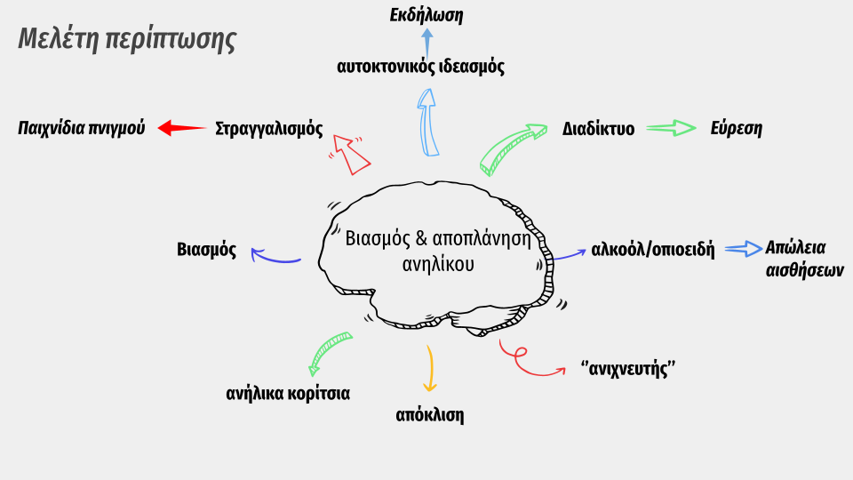 Νοητικός χάρτης 1.(Slidesgo)

Δ. ΛΕΞΕΙΣ – ΕΝΝΟΙΕΣ ΓΙΑ ΤΟ "ΘΗΣΑΥΡΟΦΥΛΑΚΙΟ ΠΝΕΥΜΑΤΙΚΩΝ ΑΞΙΩΝ

Απόκλιση, παρέκκλιση, μάθηση, βοήθεια, ιδεασμός, ικανότητα, επικοινωνία, υγεία, ασθένεια, νόσος, ευθύνη, ελκυστικό, τάση, αίσθηση.

Ε. ΠΕΡΙΛΗΨΗ – ΣΥΜΠΕΡΑΣΜΑ

Η συγκεκριμένη περίπτωση αφορά έναν 27χρονο άνδρα ιαπωνικής καταγωγής, ο οποίος χρησιμοποιώντας το διαδίκτυο και συγκεκριμένα το Twitter εντόπισε μια ανήλικη κοπέλα με αυτοκτονικό ιδεασμό και ύστερα από την επικοινωνία την οποία ανέπτυξαν, την έπεισε να βρεθούν στο διαμέρισμα του , ώστε να της αφαιρέσει ο ίδιος τη ζωή αφού η ίδια δυσκολευόταν να το κάνει μόνη της. Τέλος, της προσέφερε αλκοόλ και οπιοειδή, τα οποία την έκαναν να χάσει τις αισθήσεις της και αργότερα ο ίδιος προέβη στον βιασμό και την δολοφονία της ίδιας, με στραγγαλισμό.

ΣΤ. ΣΥΝΔΕΣΗ ΜΕ ΕΝΑ ΠΡΑΓΜΑΤΙΚΟ Ή ΥΠΟΘΕΤΙΚΟ ΓΕΓΟΝΟΣ ΤΗΣ ΖΩΗΣ ΜΟΥ (Σκέψεις – Αισθήματα – Δράσεις)

Στην μέχρι τώρα ζωή μου δεν μου έχει συμβεί κάποιο ανάλογο περιστατικό. Παρόλα αυτά μπορώ να διακρίνω μια σύνδεση στο κομμάτι της διαδικτυακής επαφής και το πόσο εύκολα κάποιος μπορεί να σε προσεγγίσει με αυτό το μέσο. Στην περίπτωση μου λοιπόν, από πολύ μικρή ηλικία είχα επαφή με το διαδίκτυο και συγκεκριμένα διέθετα facebook από την ηλικία των 12, μόλις. Την περίοδο εκείνη δεν είχα καμία γνώση για τους κινδύνους που ενέχει το διαδίκτυο και πόσο μάλλον οι άνθρωποι που χρησιμοποιούν τα social media. Σε ηλικία 14 ετών άρχισα να προσθέτω ολοένα και περισσότερους φίλους στο facebook. Εξ αυτών αρκετοί ήταν εγγεγραμμένοι και συμμετείχαν ενεργά στην ίδια ομάδα που ακολουθούσα και εγώ, η οποία είχε δημιουργηθεί για το fan club του αγαπημένου μου συγκροτήματος. Μια μέρα λοιπόν, δέχτηκα αίτημα φιλίας από έναν κύριο φαινομενικά αρκετά μεγαλύτερης ηλικίας από ότι εγώ , ο οποίος είχε αρκετές φωτογραφίες μαζί με το συγκρότημα στο προφίλ του. Πάρα την αρχική μου σκέψη βλέποντας το προφανές, ότι δηλαδή είναι μεγαλύτερος μου, τον αποδέχτηκα. Αφού τον αποδέχτηκα μου έστειλε κατευθείαν μήνυμα λέγοντας μου για το συγκρότημα και ότι τους γνωρίζει πολύ καλά και μπορεί να μου τους συστήσει και εμένα άμα θελήσω. Αρχικά, ένιωσα πολύ ενθουσιασμένη και σκέφτηκα πόσο καλή ευκαιρία ήταν για εμένα να μπορέσω να έρθω σε επαφή με το αγαπημένο μου συγκρότημα χωρίς να το επιδιώξω καθόλου. Αργότερα όμως, όπως όλα έδειξαν δεν θα ήταν όσο εύκολο πίστευα. Συγκεκριμένα, ο άνθρωπος αυτός με πίεζε ιδιαίτερα να συναντηθώ μαζί του από κοντά και επέμενε να με φλερτάρει με αδιάκριτο τρόπο σε σημείο που με έφερνε πραγματικά σε πολύ άσχημη θέση και ένιωθα έντονα ότι αυτό που συμβαίνει δεν είναι καθόλου σωστό. Τα συναισθήματα μου ήταν κυρίως φόβος και ντροπή καθώς εγώ αφελώς πίστεψα ότι οι προθέσεις του είναι αγνές και δεν ήμουν εξ αρχής καχύποπτη. Εν τέλει, τον μπλόκαρα και έτσι του έκλεισα όλες τις πιθανές εισόδους για να εισβάλλει και πάλι στη ζωή μου. Τέλος, το συγκεκριμένο παράδειγμα θεωρώ πως συνδέεται με τη μελέτη περίπτωσης μου καθώς και ο Takahiro με αφορμή το γεγονός ότι η κοπέλα είχε αυτοκτονικές τάσεις και αυτό τους ένωνε σαν ενδιαφέρον, την πλησίασε , κάνοντας την να πιστέψει ότι ο ίδιος είχε αγνές προθέσεις και θα την βοηθούσε πραγματικά.

Ζ. ΠΑΡΑΤΗΡΗΣΕΙΣ

Ύστερα από μια τόσο λεπτομερή καταγραφή του περιστατικού από μεριάς μου, νιώθω ότι εισχωρώ πιο βαθιά και αναζητώ την ουσία του περιστατικού και δεν μένω πια στην επιφάνεια του πράγματος.

Η. ΕΡΩΤΗΣΕΙΣ ΑΥΤΟΑΞΙΟΛΟΓΗΣΗΣ

- Με τι άτομα επέλεγε να συγχρωτιστεί στη ζωή του ο Takahiro;
- Κατά πόσο ο Takahiro διέθετε αυτοέλεγχο;
- Ποια ήταν η κοινωνική θέση που άνηκε οTakahiro το μεγαλύτερο μέρος της ζωής του;

3.5_Ρούμπρικα Αξιολόγησης ΦΥ.ΠΡ.Ε.

Επώνυμο Αξιολογούμενου: Γεωργίου
Όνομα: Φωτεινή
Τμήμα: Επιστημών της Εκπαίδευσης και Κοινωνικής Εργασίας Μάθημα: Κοινωνιολογία της απόκλισης
Ενότητα: Ημερομηνία:_26_/_3_/2021 Αξιολογητής:

Κριτήρια / Επίπεδα Επίδοσης | Εξαιρετική επίδοση  Α  4 | Πολύ καλή επίδοση  Β  3 | Μέτρια επίδοση  Γ  2 | Χαμηλή επίδοση  Δ  1
Κριτήριο Α: Λέξεις, έννοιες -κλειδιά.

Επιδιωκόμενος Μαθησιακός Στόχος: | Καλλιέργεια της Κριτικής, Αναλυτικής δεξιότητας. Διαχωρισμός του εννοιολογικώς Σημαντικού περιεχομένου από το Πληροφοριακό.
Αξιολόγηση :  Τι απουσιάζει: | Έχει καταγράψει όλες τις διαφαινόμενες λέξεις, έννοιες- κλειδιά. | Στην απάντησή του εντοπίσαμε να απουσιάζει μία λέξη-κλειδί.  3 | Στην απάντησή του εντοπίσαμε να απουσιάζουν δύο-τρεις λέξεις-κλειδί. | Στην απάντησή του εντοπίσαμε να απουσιάζουν περισσότερες από τρεις λέξεις-κλειδί.
Κριτήριο Β: Διδακτικοί – Μαθησιακοί Στόχοι.

Επιδιωκόμενος Μαθησιακός Στόχος: | Β1. Να επιλεγούν και περιγραφούν με αισθητηριοβασισμένο τρόπο και με ερωτήσεις «αντικειμενικού» τύπου οι επιδιωκόμενοι μαθησιακοί στόχοι σε επίπεδο Γνώσεων και Δεξιοτήτων, αναφέροντας το Τι (δραστηριότητα), το Πώς (συνθήκες) και το Πόσο καλά (κριτήρια). (Βλέπετε Πίνακα 1, 2  Β2. Να περιγραφεί ένας τουλάχιστον στόχος σε επίπεδο στάσεων, που θα αξιολογηθεί με ερωτηματολόγιο αυτοαναφοράς. (Βλέπετε πίνακες 1, 2)
Αξιολόγηση : | Έχει καταγραφεί τουλάχιστον ένας στόχος σε επίπεδο γνώσεων και ένας σε δεξιοτήτων με αισθητηριοβασισμένο τρόπο.  Και, έχει περιγραφεί ένας τουλάχιστον στόχος σε επίπεδο στάσεων. | Έχει καταγραφεί τουλάχιστον ένας στόχος σε επίπεδο γνώσεων και ένας σε δεξιοτήτων όμως,  ένας από τους δύο δεν είναι αισθητηριοβασισμένος. | Έχει καταγραφεί ένας μόνο στόχος σε επίπεδο γνώσεων όμως,  όχι αισθητηριοβασισμένα. | Δεν έχει καταγραφεί ούτε ένας στόχος .
Επίπεδα Επίδοσης : | Εξαιρετική επίδοση  Α | Πολύ καλή επίδοση  Β | Μέτρια επίδοση  Γ | Χαμηλή επίδοση  Δ
Κριτήριο Γ: Νοητικός Χάρτης.

Επιδιωκόμενος Μαθησιακός Στόχος: | Η δημιουργία εποπτείας, κυρίως για τους Οπτικούς Αισθητηριακούς Τύπους, με τη σχεδίαση ενός σχεδιαγράμματος ή ζωγραφιάς το ΤΙ (λέξεις-κλειδί), με το Γιατί ( μαθησιακοί στόχοι) και Πως (θα αξιολογηθεί).
Αξιολόγηση: | Έχουν καταγραφεί όλες οι λέξεις-κλειδιά που αντιστοιχούν σε αντικειμενικά προσδιορίσιμο στόχο και έχουν όλες συνδεθεί με αντικειμενικό τρόπο αξιολόγησης  4 | Απουσιάζει από το νοητικό χάρτη μία λέξη-κλειδί, αλλά οι υπόλοιπες αντιστοιχούν σε αντικειμενικά προσδιορίσιμο στόχο και έχουν όλες συνδεθεί με αντικειμενικό τρόπο αξιολόγησης | Απουσιάζουν από το νοητικό χάρτη δύο ή περισσότερες λέξεις-κλειδί και οι υπόλοιπες δεν αντιστοιχούν σε αντικειμενικά προσδιορίσιμο στόχο ούτε και έχουν όλες συνδεθεί με αντικειμενικό τρόπο αξιολόγησης | Δεν υπάρχει νοητικός χάρτης ή αυτός που υπάρχει δεν περιέχει λέξεις-κλειδί που να συνδέεται με αντικειμενική αξιολόγηση.
Κριτήριο Δ: Λέξεις- έννοιες για το «Θησαυροφυλάκιο πνευματικών αξιών».

Επιδιωκόμενος Μαθησιακός Στόχος: | Να καταγραφούν λέξεις και έννοιες διαχρονικού πνευματικού, επιστημονικού, ηθικού, αισθητικού ή άλλου αξιακού περιεχομένου σε ένα αλφαβητάριο για μελλοντική αναφορά και αναστοχασμό.
Αξιολόγηση : | Έχουν καταγραφεί τρεις τουλάχιστον λέξεις.  4 | Έχουν καταγραφεί δύο λέξεις. | Έχει καταγραφεί μία λέξη. | Δεν υπάρχει καταγραφή.
Κριτήριο Ε: Περίληψη-Συμπέρασμα.

Επιδιωκόμενος Μαθησιακός Στόχος: | Να αποκτηθεί η δεξιότητα της σύνθεσης, με τη χρήση ρημάτων, των λέξεων–κλειδί σε μία εννοιολογικά πλήρη παράγραφο του περιεχομένου της μελετώμενη ενότητας, η οποία να αποτελεί την περίληψη της και να περιέχει το κύριο συμπέρασμα.
Αξιολόγηση: | Περιέχονται όλες οι λέξεις-κλειδί.  4 | Απουσιάζει μία λέξη κλειδί. | Απουσιάζουν δύο λέξεις-κλειδί. | Δεν υπάρχει περίληψη.
Επίπεδα Επίδοσης | Εξαιρετική επίδοση  Α | Πολύ καλή επίδοση  Β | Μέτρια επίδοση  Γ | Χαμηλή επίδοση  Δ
Κριτήριο ΣΤ: Σύνδεση με ένα πραγματικό ή υποθετικό γεγονός της ζωής μου.

Επιδιωκόμενος Μαθησιακός Στόχος: | Να ασκηθεί ο διδασκόμενος όχι μόνο στην ανάκληση της γνώσης που αποκτήθηκε αλλά και στην Κατανόηση, Αφομοίωση και Διατήρηση στη μνήμη του περιεχομένου της ενότητας με το να συνδεθεί το περιεχόμενο της ενότητας είτε  α) με ανάκληση ενός πραγματικού γεγονότος όπου η αξιοποίηση των γνώσεων που αποκτήθηκαν εδώ να βελτίωνε την τότε κατάσταση είτε  β) με ένα μελλοντικό υποθετικό γεγονός που θα συνέβαινε παρόμοιο βελτιωτικό αποτέλεσμα.
Αξιολόγηση: | Αναφέρεται ένα γεγονός και συνδέεται με το περιεχόμενο της ενότητας, απολύτως στο 100%. | Αναφέρεται ένα γεγονός και συνδέεται με το περιεχόμενο της ενότητας,μερικώς, στο 80%. 3 | Αναφέρεται ένα γεγονός αλλά δεν φαίνεται η σύνδεσή του με το περιεχόμενο της ενότητας. | Δεν αναφέρεται γεγονός.
Κριτήριο Ζ: Παρατηρήσεις- Ερωτήσεις Αυτοαξιολόγησης.

Επιδιωκόμενος Μαθησιακός Στόχος: | Να καταγραφούν από τον μανθάνοντα τρεις τουλάχιστον ερωτήσεις «αντικειμενικού» (κλειστού ) τύπου με τις απαντήσεις των οποίων ο ίδιος θεωρεί ότι θα άξιζε τη μέγιστη βαθμολογία.
Αξιολόγηση: | Καταγράφηκαν τρεις τουλάχιστον ερωτήσεις και ανήκουν όλες στην κατηγορία των «αντικειμενικών» (κλειστών). 4 | Καταγράφηκαν τρεις τουλάχιστον ερωτήσεις και ανήκουν δύο ή λιγότερες στην κατηγορία των «αντικειμενικών» (κλειστών). | Καταγράφηκαν δύο ή λιγότερες ερωτήσεις και μόνο μία ανήκει στην κατηγορία των «αντικειμενικών». | Ουδεμία ερώτηση που να ανήκει στην κατηγορία των «αντικειμενικών».
Η. Τελικό συμπέρασμα. (από την αξιολόγηση των ανωτέρω επτά (7) κριτηρίων

Γενικός Σκοπός του ΦΥ.ΠΡ.Ε : |  | Ο συγγραφέας να είναι, με απόλυτη βεβαιότητα (100%), σε θέση (100%) να σχεδιάσει με επιστημονικώς παιδαγωγικό τρόπο ένα Σενάριο Διδασκαλίας και να πραγματοποιήσει με επιτυχία μία Μικροδιδασκαλία (Πρακτική Άσκηση Διδασκαλίας ΠΑΔ).
Τελική αξιολόγηση :  (αθροίστε τα Α,Β,Γ,Δ) | 7 Α ή 6Α | 5 Α ή 4 Α και 2Β ή 3 Β | 3 Α | 2 Α ή 1 Α
Αξιολόγηση: | Θεμελιώνεται ότι είναι ασφαλές (100% - 85%) ότι ο συγγραφέας είναι σε θέση να σχεδιάσει με επιστημονικώς παιδαγωγικό τρόπο ένα Σενάριο Διδασκαλίας και να πραγματοποιήσει με επιτυχία μία Μικροδιδασκαλία (Πρακτική Άσκηση Διδασκαλίας ΠΑΔ). | Προκύπτει ότι κατά πάσα πιθανότητα (85- 60%) ο συγγραφέας είναι σε θέση να σχεδιάσει με επιστημονικώς παιδαγωγικό τρόπο ένα Σενάριο Διδασκαλίας και να πραγματοποιήσει με επιτυχία μία Μικροδιδασκαλία (Πρακτική Άσκηση Διδασκαλίας ΠΑΔ). | Προκύπτει ότι ενδεχομένως (43%) ο συγγραφέας να είναι σε θέση, μετά από συνεχιζόμενη μελέτη, να σχεδιάσει με επιστημονικώς παιδαγωγικό τρόπο ένα Σενάριο Διδασκαλίας και να πραγματοποιήσει με επιτυχία μία Μικροδιδασκαλία (Πρακτική Άσκηση Διδασκαλίας ΠΑΔ). | Προκύπτει ότι ίσως (30%) ο συγγραφέας να είναι σε θέση να σχεδιάσει με επιστημονικώς παιδαγωγικό τρόπο ένα Σενάριο Διδασκαλίας και να πραγματοποιήσει με επιτυχία μία Μικροδιδασκαλία (Πρακτική Άσκηση Διδασκαλίας ΠΑΔ).
Συνολική βαθμολογία: |  |  |  | Α_4_ Β_2_ Γ__ Δ__

Στάδιο 3ο – 3α Σύνταξη Εκπαιδευτικού-Θεραπευτικού Σχεδίου Κοινωνιολογικού Προσανατολισμού με θέμα το σενάριο του πρώτου σταδίου.
Ερώτημα 1: Σε ποιο σημείο του συνεχούς μεταξύ Μεγάλης Ομοφωνίας παρέκκλιση (αρκετά σοβαρή) που μελετά η θετικιστική προσέγγιση και Μικρής Ομοφωνίας (λιγότερο σοβαρή) που μελετά η Εποικοδομηστική προσέγγιση ανήκει η δική σας Μελέτη Περίπτωσης?
Βιασμός και Αποπλάνηση ανηλίκων Μεγάλη Ομοφωνία
Ερώτημα 2: Ποιες λέξεις-κλειδί των κοινωνιολογικών θεωριών αντιστοιχούν με τις αντίστοιχες της Μελέτηε Περίπτωσης ?
Θα σας διευκόλυνε η συμπλήρωση του ακόλουθου πίνακα διπλής καταγραφής.

Λέξεις-κλειδιά των θεωριών | Λέξεις-κλειδιά της Μελέτης περίπτωσης | Συμπέρασμα
Πρόσβαση | Διαδίκτυο | ο Takahiro είχε άμεσα τη δυνατότητα πρόσβασης σε ένα χώρο όπου μπορείς να δρας υπόγεια και να διατηρείς την ταυτότητα σου κρυφή, όπως είναι το διαδίκτυο.
Συγχρωτισμός | ‘’ανιχνευτής’’, πορνεία | Ο Takahiro λόγω της εργασίας του ως ‘’ανιχνευτής’’ γυναικών οδηγώντας τες προς την πορνεία ερχόταν άμεσα σε επαφή με άτομα παραβατικές συμπεριφορές.
Αυτοέλεγχος | Παιχνίδια πνιγμού,  στραγγαλισμός  αυτοκτονικός ιδεασμός | Ο Takahiro από τα εφηβικά του χρόνια έδειχνε να μη μπορεί να αντισταθεί σε παιχνίδια που αφορούσαν τον πνιγμό και θεωρούσε τον θάνατο δελεαστικό.
Επιτυχία | Ιαπωνία,  υψηλός δείκτης αυτοκτονικότητας | Η Ιαπωνία όπου και έγινε το περιστατικό είναι μια χώρα με αυξημένο δείκτη αυτοκτονικότητας καθώς υπάρχουν έντονα ακαδημαϊκά αλλά και εργασιακά άγχη οδηγώντας τα άτομα να τα παρατήσουν καθώς αισθάνονται ότι δεν είναι δυνατή η επίτευξη της επιτυχίας (αμερικανικό όνειρο)
Κοινωνική θέση | Ακόλουθοι | Ο Takahiro δεν είχε κάποια υψηλή κοινωνική θέση κατά τη διάρκεια της ζωής του παρόλα αυτά μετά τη δημιουργία του προφίλ του στο Twitter άρχισε να αποκτά ακολούθους και να αυξάνεται κατά κάποιο τρόπο το κύρος του καθώς αυτοί οι άνθρωποι έδειχναν ενδιαφέρον για το περιεχόμενο του.
Ευκαιρία | Βοήθεια | Ο Takahiro παρουσιάζοντας τον εαυτό του ως κάποιον που μπορεί να βοηθήσει κατάφερε να χτίσει μια μορφή εμπιστοσύνης με το θύμα και με αφορμή το κοινό τους ενδιαφέρον του δόθηκε η ευκαιρία να την πλησιάσει.

Ερώτημα 3: Απαντήστε στα ακόλουθα υποερωτήματα, τα οποία συνιστούν και το ζητούμενο «Θεραπευτικό» σχέδιο.
- Ποιος είναι ο δρών ?
Κοινωνικοί λειτουργοί, Ψυχίατροι, Εκπρόσωποι του saferinternet4kids.gr
- Σε ποιον (ομάδα στόχος)
Μαθητές λυκείου, Γονείς
- Πότε
3-4 Απριλίου 2021
- Που
Σε διήμερη ημερίδα με θέμα «Πως το διαδίκτυο επηρεάζει την Ψυχική Υγεία των Εφήβων-Ασφαλής χρήση του διαδικτύου»

- Τι (περιεχόμενο)
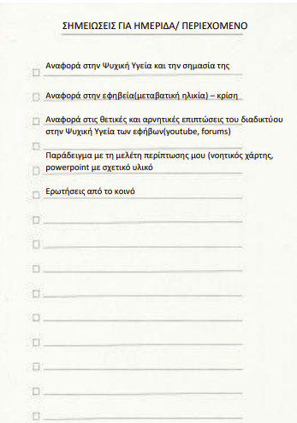

- Γιατί ? (Στόχοι σε επίπεδο Γνώσεων Στάσεων, Δεξιοτήτων)

- Πως ? (Μεθοδολογία, Τεχνικές, Χρονοδιάγραμμα)
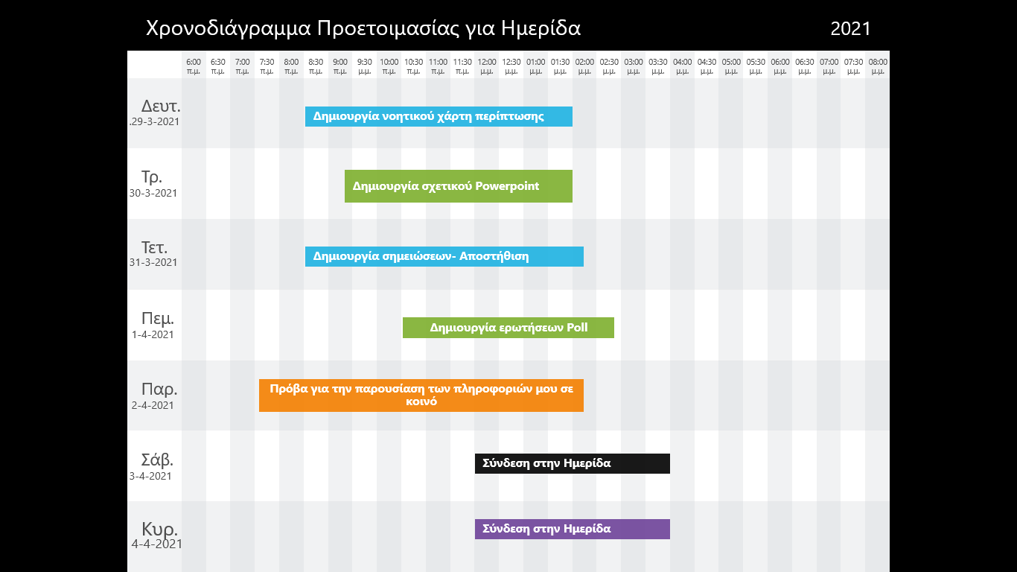

- Πόσο καλά ? (meta-test)
Ερωτήσεις κοινού
Τι συναισθήματα σας δημιουργήθηκαν; (όλα είναι επιθυμητά)
Τι εφόδια ‘’πήρατε’’ από την διάλεξη;

Τα παραπάνω θα εμφανιστούν όταν τελειώσει η διάλεξη και θα δοθεί στο κοινό ένα μικρό χρονικό διάστημα να απαντήσει ανώνυμα και συνοπτικά.

- Συμπέρασμα.

Κατά τη γνώμη μου, οι απαντήσεις καθώς και η συμμετοχή του κοινού θα μας δώσει μία ‘’έμμεση’’ ανατροφοδότηση(feedback) καθώς από την στιγμή που μέσω της διάλεξης μας αφήσαμε κάτι στο κοινό(τροφή για σκέψη) και καταφέραμε να του δημιουργήσουμε συναισθήματα(οποιαδήποτε) έχουμε πετύχει την κινητοποίηση που θέλαμε εξ αρχής.

Ρούμπρικα Αξιολόγησης Σύνταξης Θεραπευτικού σχεδίου (3ο στάδιο)

Επώνυμο Αξιολογούμενου : Γεωργίου Όνομα: Φωτεινή

Συμπληρώστε, αυτοαξιολογούμενοι τον παρακάτω πίνακα.

Κριτήρια / Επίπεδα Επίδοσης | Εξαιρετική επίδοση  Α  4 | Πολύ καλή επίδοση  Β  3 | Μέτρια επίδοση  Γ  2 | Χαμηλή επίδοση  Δ  1
Κριτήριο Α: Λέξεις, έννοιες -κλειδιά.

Επιδιωκόμενος Μαθησιακός Στόχος: | Εντοπισμός και καταγραφή των λέξεων -κλειδί στην περίπτωση της επιλογής σας και αντιστοίχιση με τις ομοθεματικές των κοινωνιολογικών θεωριών για τη δημιουργία θεραπευτικού σχεδίου.
Αξιολόγηση :  Τι απουσιάζει: | Έχει αντιστοιχίσει όλες τις διαφαινόμενες λέξεις, έννοιες- κλειδιά.  4 | Στην απάντησή του εντοπίσαμε να απουσιάζει μία λέξη-κλειδί. | Στην απάντησή του εντοπίσαμε να απουσιάζουν δύο-τρεις λέξεις-κλειδί. | Στην απάντησή του εντοπίσαμε να απουσιάζουν περισσότερες από τρεις λέξεις-κλειδί.

